# 你可能熟悉催眠，但不一定熟悉潜催——细说潜催与催眠的区别

原创 古零答疑 [古零潜意识催眠](javascript:void(0);) *2023-04-06 18:30* *江西*

催眠对很多人来说，估计都不会陌生，甚至还存在一些小偏见，在【古零潜催】的课程里面，也有不少学生原来就是资深的催眠师，当他们学完潜催的课程后，都有很大的感触，那么在他们的角度是如何看待潜催的呢？潜催和催眠到底有啥区别？学过催眠有必要再去学习潜催吗？今天咱们一探究竟。

催眠是越催越迷糊，需要个案处于迷糊或者特定的脑波状态下连接潜意识。

**潜催是越催越清醒，个案可以在完全清醒的状态下连接潜意识**，没有任何限制。

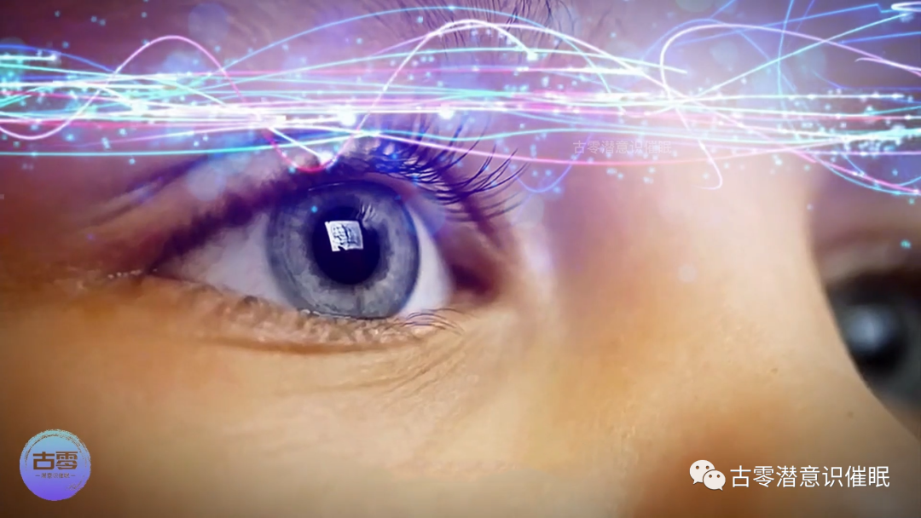

催眠倾向于猎奇和心理学层面的探索，更多是依附于某个外在的力量，得到的只是鱼。

**潜催倾向于内求自强，并将心理学与灵性相结合进行发展，引导个体去挖掘自己原有的力量，真正得到的是渔。**



催眠的互动形式往往限制于线下模式的一对一互催，同时受区域，语言和环境的影响，个案在接受催眠过程中，容易依赖于催眠师的引导和潜意识的影响，往往追求效果而忽略成长，导致表意识与潜意识无法打通，通俗来说，就如道理都懂，但改变却非常缓慢，甚至连催眠师自身都是医者不自医。



**潜催的互动形式可线上也可以线下，模式上可以1对1互催，多人集催，自催，暗催和文字催，甚至互动聊天也是一种模式，提升空间多元化**。不管是个案还是主催，都以效果与成长同步发展为目的，深度探索程序意识的运作原理和机制，最终达到**表潜合一**的状态，让自己的频率更宽广，更自主，更自由。



催眠往往应用于舞台表演和催眠师，并以疗愈个案为主导。

**潜催应用范围比较广，除了职业潜催师外，还可以应用到各行各业，可以落地到日常生活，工作，学习和娱乐中去，既可以提升自我，又可以帮助他人**，如应用到教育，管理，营销，健康信念，心理疗愈，美颜美体等方面，同时也可以预防和警惕对方有意和无意间的意识植入，给自己和他人一个良好和完善的防御。

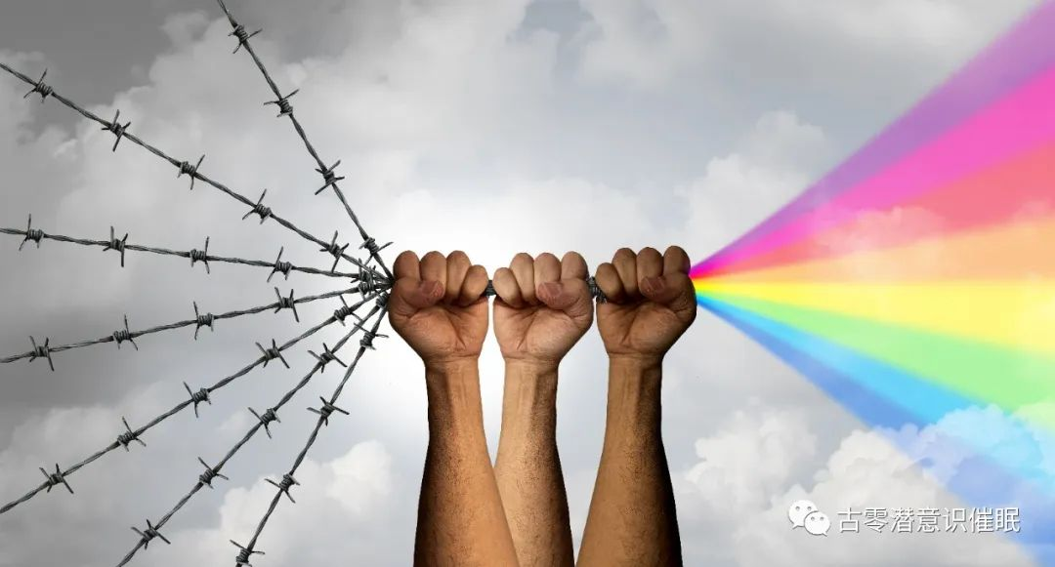

催眠往往是以幻破幻，用一个幻相去化解另一个幻相，也可以称之为用一个程序意识去化解另一个程序意识，最终会导致治标不治本，甚至个体被程序意识所支配，陷入幻相之中。

**潜催是先破幻再造幻**，让个体先熟悉程序意识的运行原理和机制，再去创造自己的程序意识，这样才能**让程序为自己服务，成为自我提升的辅助**，而不是被程序意识所支配。

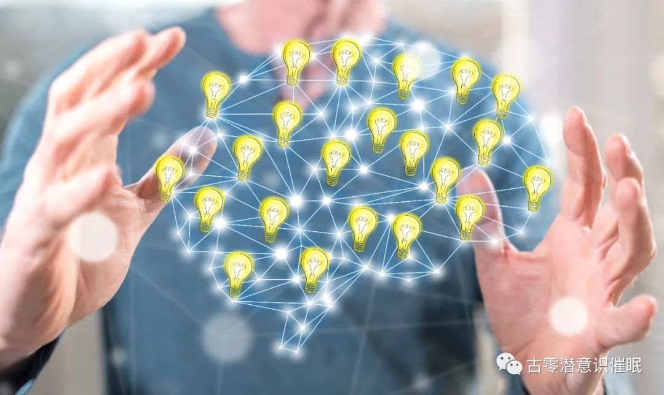

**【古零潜催】学员落地分享**

* **学员1：【沉寂小我】+【链接潜意识】处理投诉事件**

昨天下午接到一个投诉电话，对方情绪比较激动，兴师问罪地指责我某件事情处理不当，我一开始也挺生气，急着想辩解，产生了对抗心理。

后来忽然觉察到自己的情绪差点被对方带跑了，就先安静下来（沉寂小我）听对方说完，此时发现对方只不过是有个很强烈的诉求而已，并非一定要怎样怎样，而且站在她的角度，诉求也是合情合理。

于是我肯定了她的想法，并基于双方的一种共识对事情本身进行了客观的讨论（此时开始进入潜意识状态），渐渐地，我发现她平静了很多，而且对我提出的建议非常认可。最后这起投诉事件完美解决了！

一直以来，我都很害怕处理投诉事件，就是心理上很恐慌，不敢面对。没想到这次沟通过程中**【沉寂小我】+【链接潜意识】**，结局完全出乎我所料！



结束后，**我都吃惊于当时在沟通过程中自己平静的心态以及智慧的话语一直源源不断**，既打动了对方，也解救了我自己。后来想想，这不就是**潜催中链接潜意识的过程**嘛。

感谢遇见潜催课程，感谢老师和同学们，感谢潜催集体，让我的人生发生了实实在在的改变。

* **学员2：潜催课程让我开放意识不再厌世，改变人际和工作体验**

**自从潜催课程之旅开始以后，发现生活，心理，意识上发生巨大转变**，比如工作中开始步入新环境，每天以越来越开放的意识和游戏精神去代入，发现自己的体验与以往截然不同了。

如果用文字形容的话，潜催课程前完全就是厌世之旅，从小到大的经历，可以说是围绕着“这个世界不值得留恋，没有一个人在乎我爱我，从方方面面都感受到不被爱，一直被讨厌，讨好型加自洽人格等等”的小我造幻历程。



而现在，总结了一下最近的各种经历，发现原来以前一直用自己的认知去看待他人，带了有色眼镜，现在有色眼镜摘除，对于接触到的大多数人，在交流时可以不带以往的认知，不主观套入自己的倾向和目的性，**可以轻松和任何人聊天交流形成一体性**，甚至任何交流从开始觉察到意识到某些限制性观念，都能**快速的转化，提升意识的自由度，甚至还能通过每个他人的视角去探索问题，**所以目前对“朋友，工作”大体上都加入了很多新认知新思维，越来越自由的状态了。

* **学员3：潜催课程帮我觉察子女教育问题**
* 儿子抗拒主动与组长沟通完成作业，想让他明白沟通方式以及完成作业，帮助他寻找原因了解自己，但儿子没有接纳意见，结果我反让自己入幻了。

【互动过程】

1. 为了让儿子接纳我的意见，我用了恐惧方式希望他让步（“如果你没有跟组长沟通情况，就要在周末全部都由自己完成”）；
2. 感受到了儿子的情绪并开始贴标签，却没有理解他表达的内容（“组长没有安排我做什么，为什么我要自己去问呢”），认为孩子不善于沟通；
3. 用深挖方式想帮他了解不愿意与组长沟通的原因，我产生了怕他以后不愿意与人沟通的恐惧。

【分析原因】

1. 全程没有用两个视角看（没有使用双意识焦点），沉浸在事件所带来的情绪中，没有客观看到自己和儿子的诉求；
2. 我用了过往经验来判断儿子成长的走向，带入了恐惧，所以不能全然地相信他；
3. 解决方式是用了“恐惧+诱惑”，放大强调危险，用好处引诱他被迫就范，接纳我的意见；
4. 自己产生了恐惧，觉得不会教育，并且儿子的成长有危险，没有转换另一种游戏心态沟通；
5. 认为“我是妈妈，他只是儿子，要听妈妈的话”的思维，没有尊重他的自由意志，解决问题时觉得要维护面子，坚决不肯让步，没有想其他方法。



**【觉察过程】**

**1. 事件发生后察觉情绪粘连，立刻“意识切换白纸状态”；**

**2. 立刻向内找原因，链接灵核复盘；**

**3. 用“爱”的视角看待事情发生，感恩事件的发生，感恩儿子的真情演出；**

**4. 与朋友分享过程并进一步深挖原因；**

**5. 觉察自弱情绪，越自弱越分享越提升，立刻记录分享；**

**6. 了解是哪位复合体灵的体验诉求，深挖复合体灵漏洞。**

* **学员分享之【催眠与潜催】**

学员4：报名【古零潜催】之前，我在线下找过催眠班，价格都是接近1W了，古零老师的课才2999，真的**超高性价比**了。

学员1：我之前学过催眠，12800园。**古老师的潜催课**差不多是我学那个花费的一个零头，而且**内容真的是无价之宝**

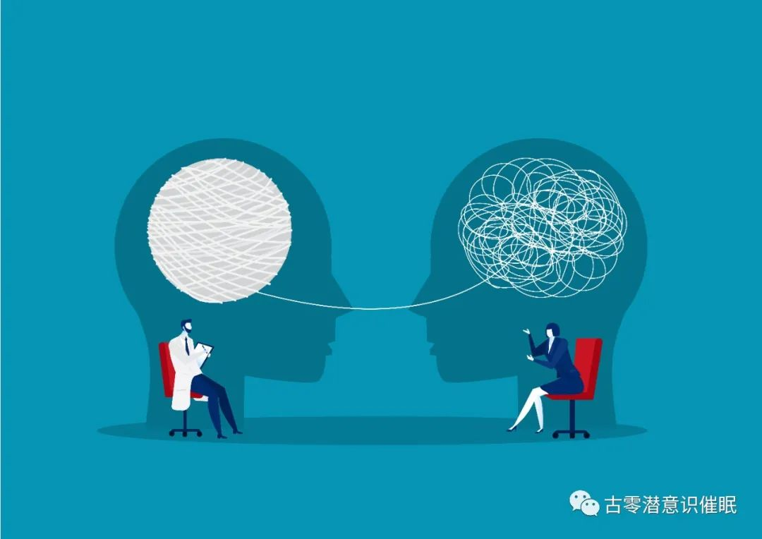

学员5：**潜催课程费用是一次线下催眠的起步价，甚至还不到**

学员6：而且**潜催班里优秀的同学可真的多**。大家相互学习，这是一个长期的事情，不是一朝一夕，看完课就完了，**后续的实操才是重点。实操过程会有很多的疑问，学员群交流能收获许多**。



学员1：嗯嗯，是的，**这个集体意识的场域特别棒**。

**2023年4月，古零+学员分享**